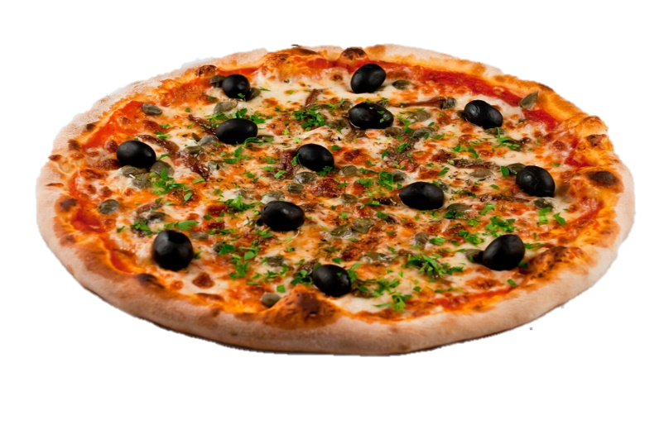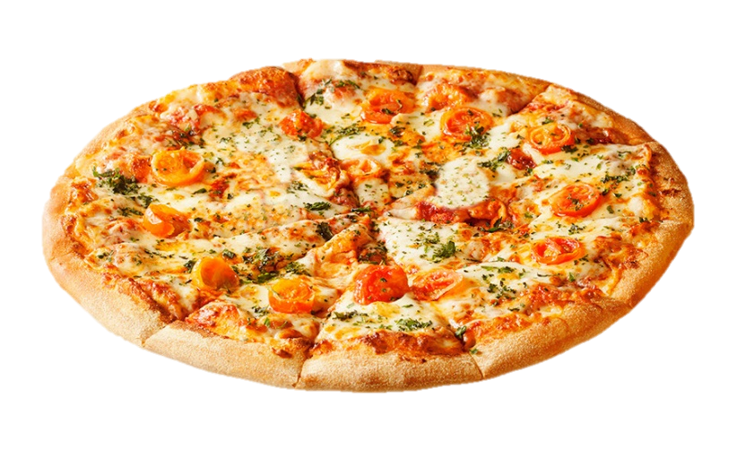

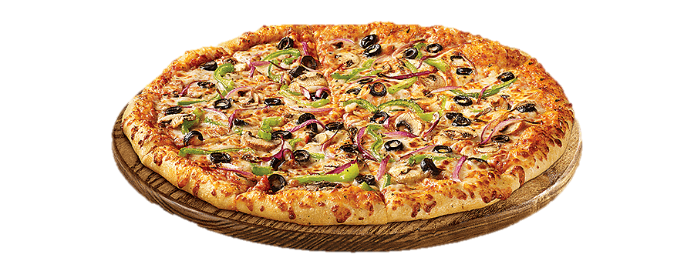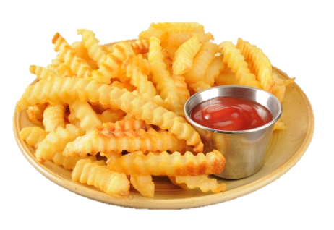

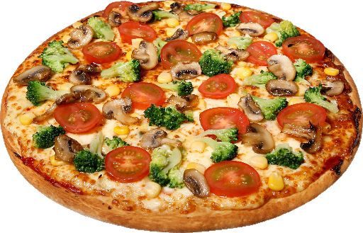

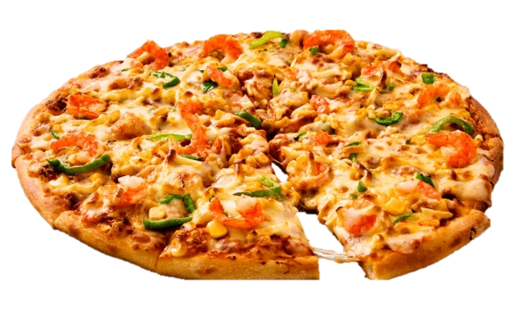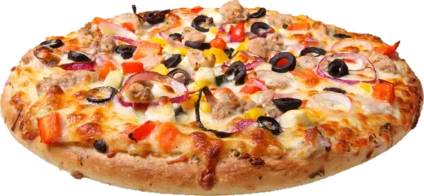

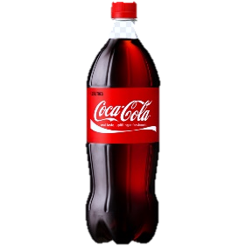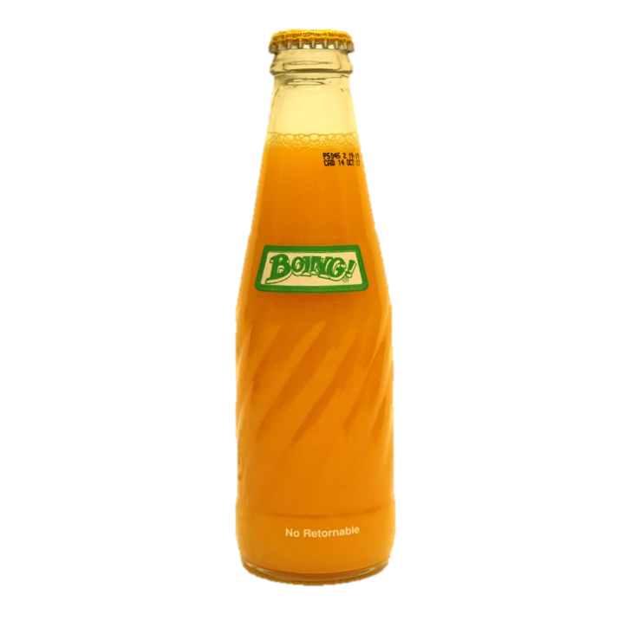

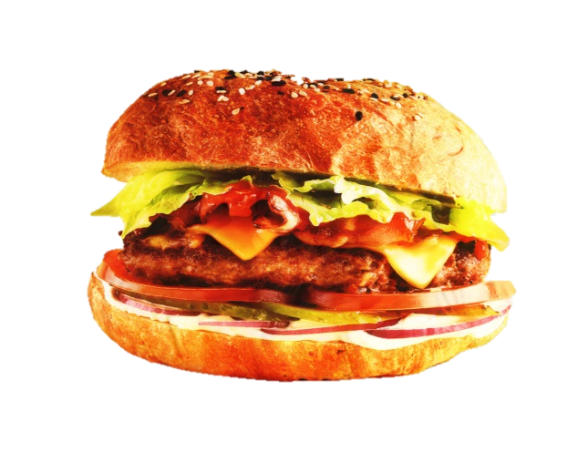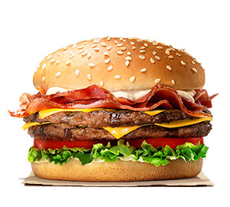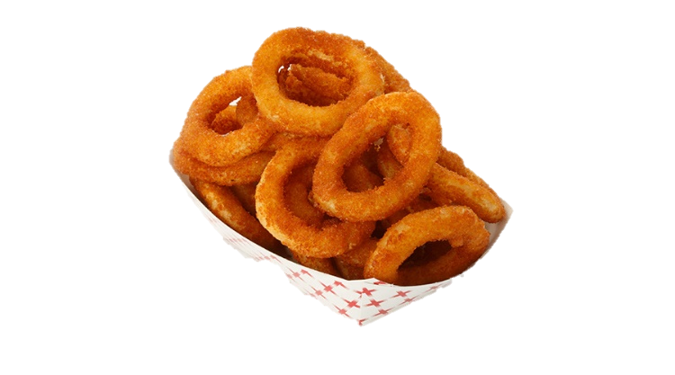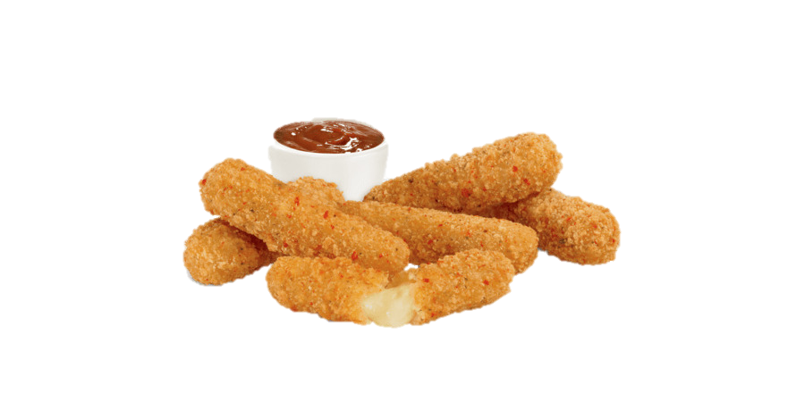

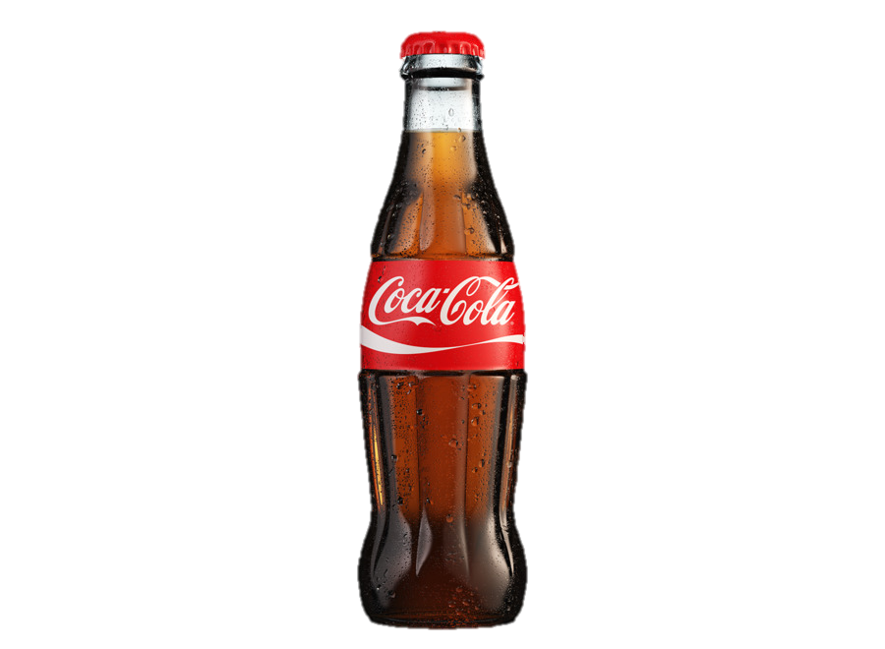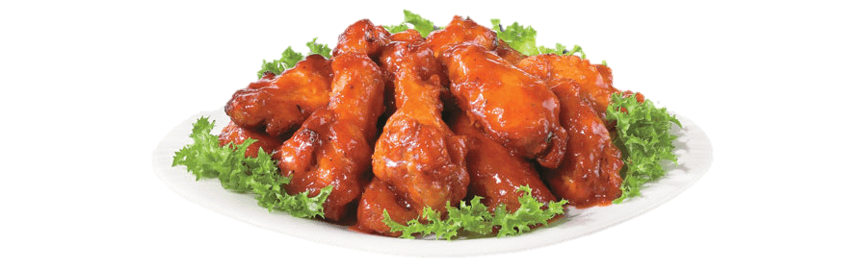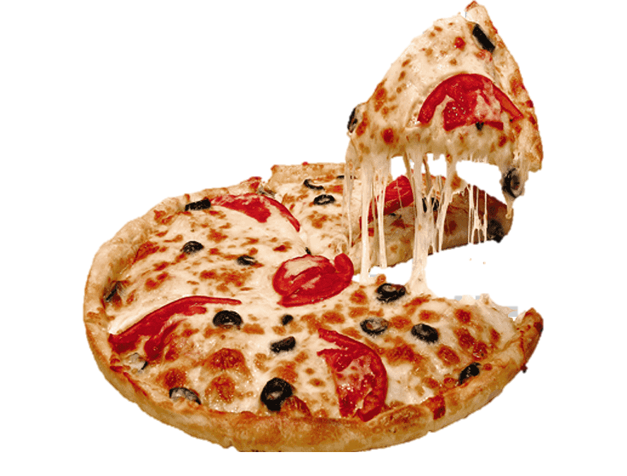

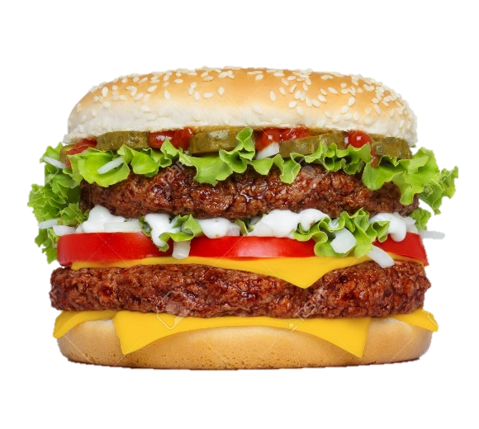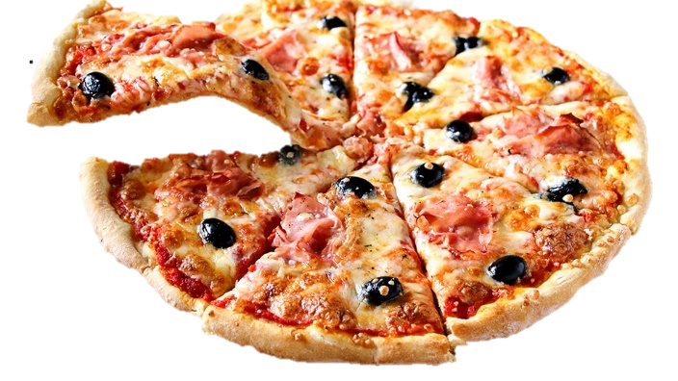

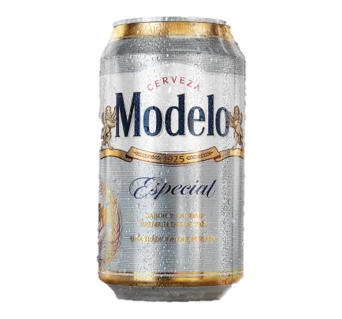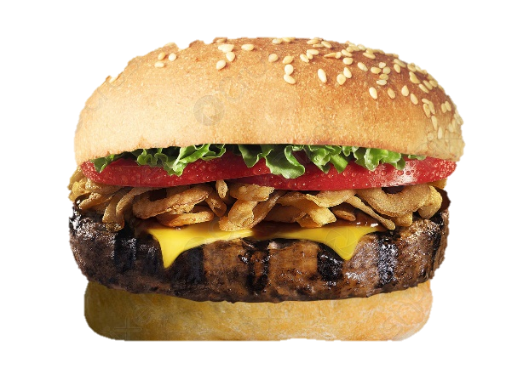

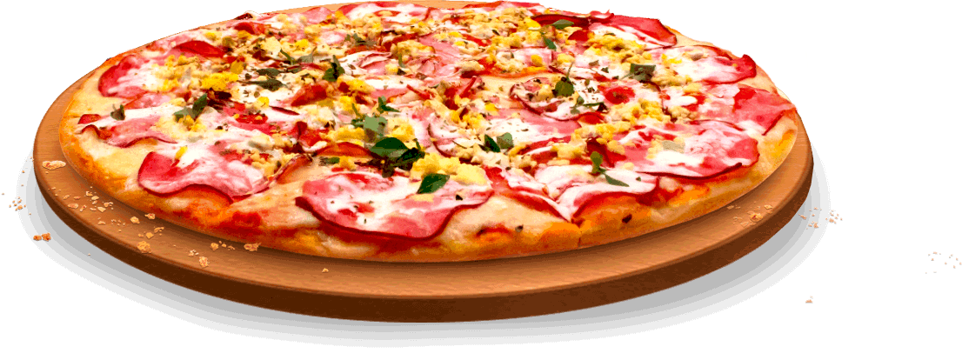

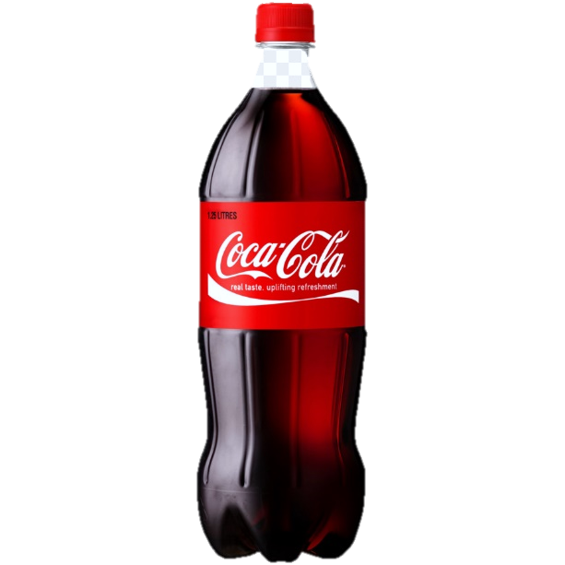

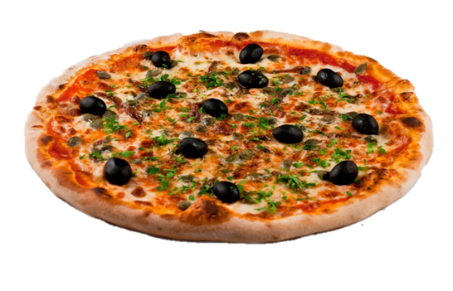

**PAQUETE 1**

**3 PIZZAS GRANDES + 1 REF. DE 3Lst.**

**De cualquier especialidad + 1 Coca-cola 3Lts**



**$700**





**PAQUETE 7**

**HAMBURGUESA + DEDOS DE QUESO + REFRESCO**

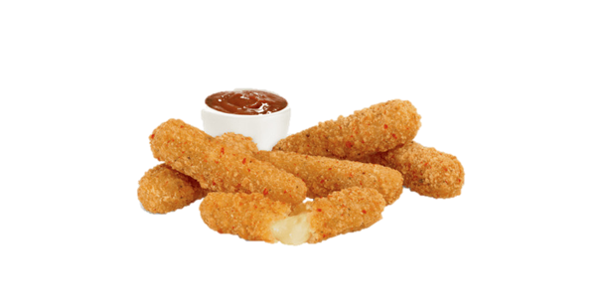

**De cualquier especialidad + 1 refresco a escoger**

**$150**

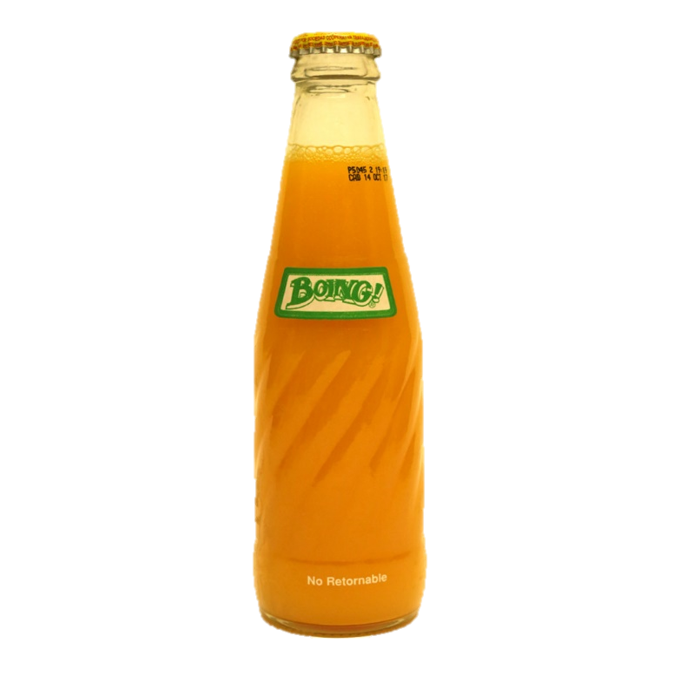

**PAQUETE 6**

**1 HAMBURGUESA + ALITAS + 1 BEBIDA**

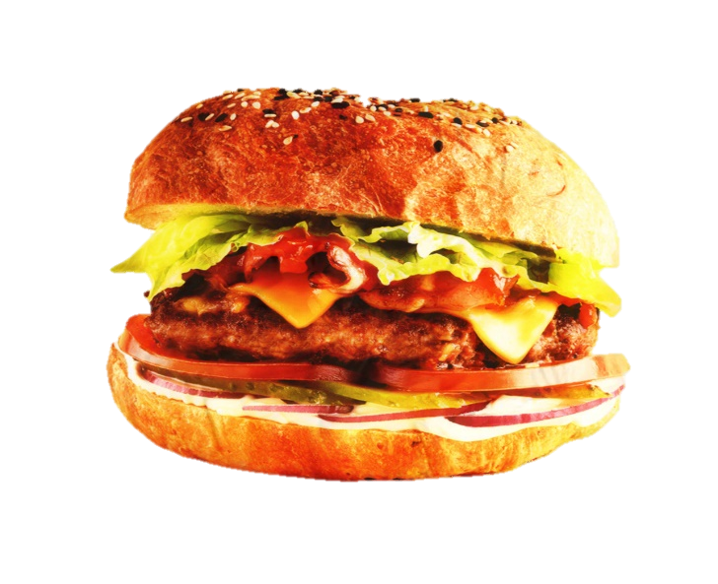



**De cualquier especialidad + 1 bebida a escoger**

**$150**



**PAQUETE 2**

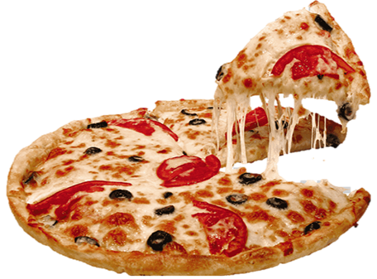

**1 PIZZA GRANDE + AROS DE CEBOLLA + 2 BEBIDAS**

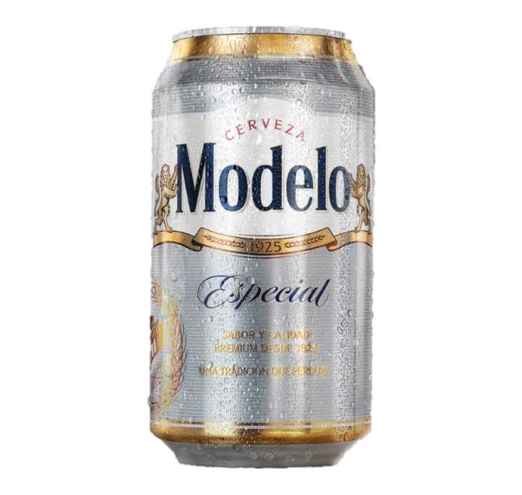

**De cualquier especialidad (Excepto Camarones)+ 2 bebidas a escoger**

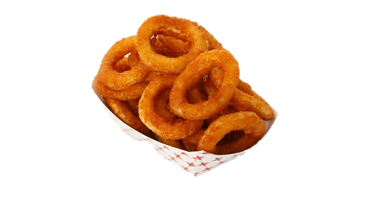

**$270**

**PAQUETE 5**

**1 ORDEN DE ALITAS + BEBIDA**

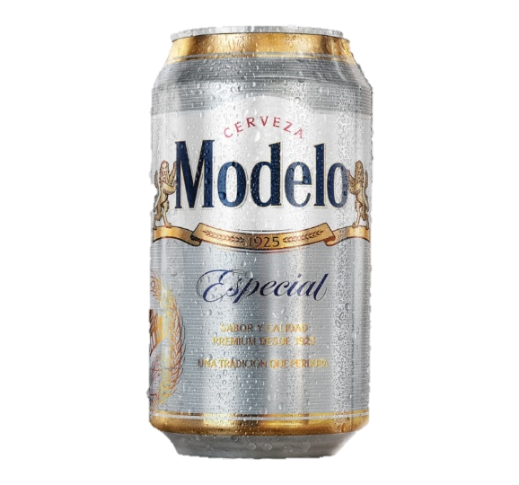

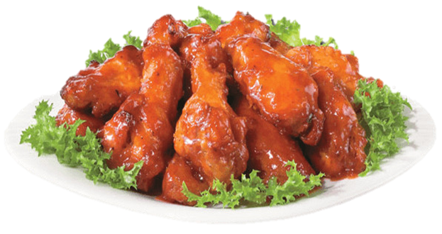

**De cualquier especialidad + 1 bebida a escoger**

**PAQUETE 3**

**$80**



**PAQUETE 4**

**HAMBURGUESA CON PAPAS**

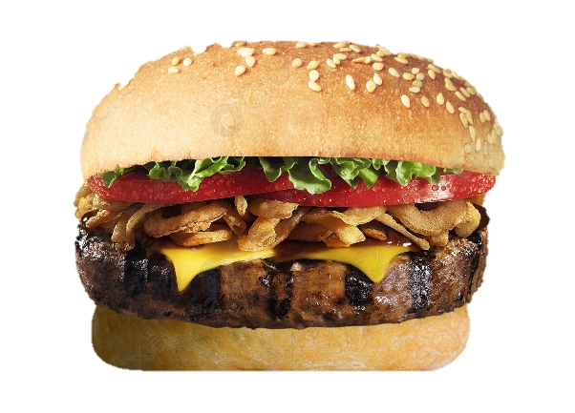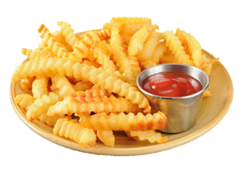

**De cualquier especialidad + 1 bebida a escoger**

**$130**



**PAQUETE 3**

**2 HAMBURGUESAS**

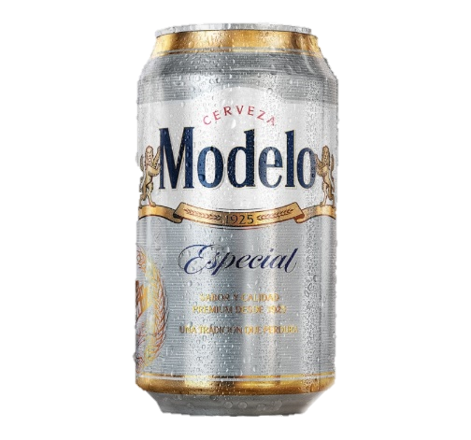

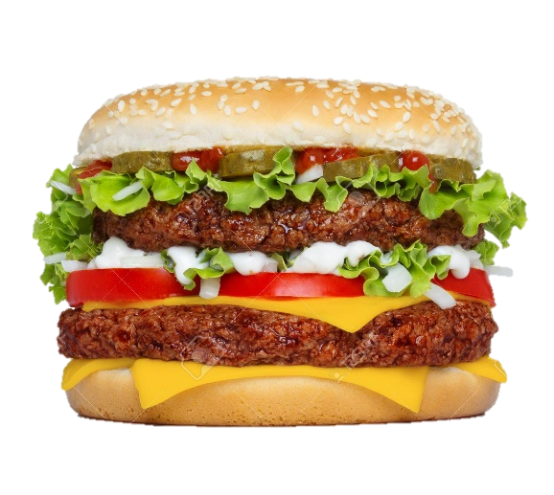

**De cualquier especialidad + 2 bebidas a escoger**

**$180**



**PAQUETE 8**



**1 PIZZA GRANDE + 1 REF. DE 3Lts.**

**De cualquier especialidad + 1 ref a escoger**

**$220**